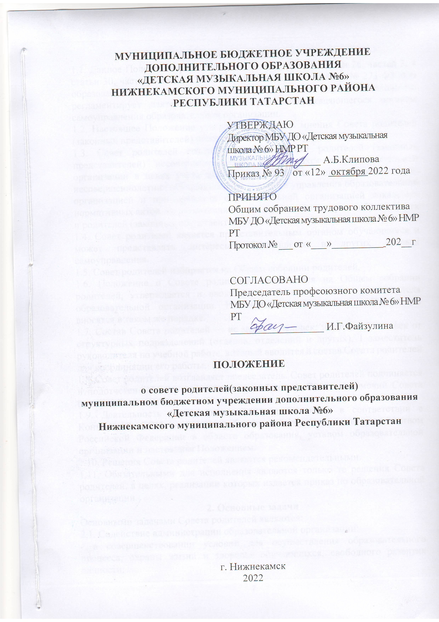1.

Общие положения
1.1. Данное Положение разработано на основе части 6 статьи 26, частей 3, 4 статьи 30, части 7 статьи 43, статьи 44 Федерального закона № 273-ФЗ «Об образовании в Российской Федерации». Настоящее Положение регламентирует деятельность Совета родителей, являющегося органом самоуправления образовательной организации.
1.2. Настоящее Положение утверждено с учетом мнения Совета родителей (законных представителей) несовершеннолетних обучающихся.
1.3. Совет родителей создается по инициативе родителей (законных представителей) несовершеннолетних обучающихся в образовательной организации в целях учета мнения родителей (законных представителей) несовершеннолетних обучающихся по вопросам управления образовательной организацией и при принятии образовательной организацией локальных нормативных актов, затрагивающих права и законные интересы обучающихся и родителей (законных представителей).
1.4. Совет родителей является представительным органом обучающихся и может представлять интересы обучающихся в других органах самоуправления.
1.5. Совет родителей избирается на Общем собрании родителей.
1.6. Положение о Совете родителей принимается на Общем собрании родителей, утверждается и вводится в действие приказом руководителя образовательной организации. Изменения и дополнения в Положение вносятся в таком же порядке.
1.7. Состав Совета родителей — не менее 7 человек: не менее 6 человек от структурных подразделений (отделов, отделений и других), 1 заместитель руководителя по учебной работе, который вводится в состав Совета родителей для координации его работы.
1.8. Совет родителей возглавляет председатель. Совет родителей подчиняется и подотчетен Общему родительскому собранию. Срок полномочий Совета родителей - один год.
1.9. Деятельность Совета родителей осуществляется в соответствии с Конвенцией ООН о правах ребенка, действующим законодательством Российской Федерации в области образования, уставом образовательной организации и настоящим Положением.
1.10. Решения Совета родителей являются рекомендательными.
1.11. Обязательными для исполнения являются только те решения Совета родителей, в целях, реализации которых издается приказ по образовательной организации.
2. Основные задачи
Основными задачами Совета родителей являются:
2.1. Содействие администрации образовательной организации:
- в совершенствовании условий для осуществления образовательного процесса, охраны жизни и здоровья обучающихся, свободного развития личности;
- в защите законных прав и интересов обучающихся;
- в организации и проведении мероприятий в образовательной организации. 2.2. Обеспечение соблюдения прав родителей (законных представителей).
2.3. Организация работы с родителями (законными представителями) обучающихся образовательной организации по разъяснению их прав и обязанностей, значения всестороннего воспитания ребенка в семье.
3. Функции Совета родителей
Совет родителей:
3.1. Содействует обеспечению оптимальных условий для организации образовательного процесса.
3.2. Защищает права и законные интересы обучающихся.
3.3. Координирует деятельность родительских комитетов структурных подразделений - при их наличии.
3.4. Проводит разъяснительную и консультативную работу среди родителей (законных представителей) обучающихся об их правах и обязанностях.
3.5. Оказывает содействие в проведении мероприятий, организуемых образовательной организацией.
3.6. Оказывает помощь администрации образовательной организации в проведении Общих собраний родителей.
3.7. Рассматривает обращения в свой адрес, а также обращения по вопросам, отнесенным настоящим Положением к компетенции Совета родителей, по поручению руководителя образовательной организации.
3.8. Обсуждает локальные акты образовательной организации по вопросам, входящим в компетенцию Совета родителей.
3.9. Взаимодействует с различными организациями по вопросам сохранения и развития культурных традиций образовательной организации.
3.10. Участвует в организации выездных мероприятий образовательной организации.
3.11. Взаимодействует с другими органами самоуправления образовательной организации по вопросам, относящимся к компетенции Совета родителей.
4. Права Совета родителей
В соответствии с компетенцией, установленной настоящим Положением, Совет родителей имеет право:
4.1. Вносить предложения администрации, органам самоуправления образовательной организации и получать информацию о результатах их рассмотрения.
4.2. Обращаться за разъяснениями в различные учреждения и организации. 4.3. Заслушивать и получать информацию от администрации образовательной организации, ее органов самоуправления.
4.4. Вызывать на свои заседания родителей (законных представителей) обучающихся по представлениям (решениям) родительских комитетов структурных подразделений.
4.5. Принимать участие в обсуждении локальных актов образовательной организации.
4.6. Давать разъяснения и принимать меры по рассматриваемым обращениям. 4.7. Выносить общественное порицание родителям, уклоняющимся от воспитания детей в семье.
4.8. Поощрять родителей (законных представителей) обучающихся за активную работу в Совете родителей, оказание помощи в проведении мероприятий образовательной организации и т.д.
4.9. Организовывать постоянные или временные комиссии под руководством членов Совета родителей для исполнения своих функций.
4.10. Разрабатывать и принимать локальные акты (о родительском комитете структурного подразделения, о постоянных и временных комиссиях Совета родителей).
4.11. Председатель Совета родителей может присутствовать (с последующим информированием Совета родителей) на отдельных заседаниях педагогического совета, других органов самоуправления по вопросам, относящимся к компетенции Совета родителей.
5. Ответственность Совета родителей
Совет родителей отвечает за:
5.1. Выполнение плана работы.
5.2. Выполнение решений, рекомендаций Совета родителей.
5.3. Установление взаимопонимания между руководством образовательной организации и родителями (законными представителями) обучающихся в вопросах семейного и общественного воспитания.
5.4. Качественное принятие решений в соответствии с действующим законодательством.
5.5. Бездействие отдельных членов Совета родителей или всего Совета. Члены Совета родителей, не принимающие участия в его работе, по представлению председателя Совета могут быть отозваны избирателями.
6. Организация работы
6.1. В состав Совета родителей входят представители родителей (законных представителей) обучающихся от структурных подразделений образовательной организации. Представители в Совет родителей избираются ежегодно на Общем собрании родителей в начале учебного года.
6.2. Из своего состава Совет родителей избирает председателя и секретаря.
6.3. Совет родителей работает по разработанному и принятому им регламенту работы, и плану, которые согласуются с руководителем образовательной организации.
6.4. О своей работе Совет родителей отчитывается перед Общим родительским собранием не реже одного раза в год.
6.5. Совет родителей правомочен выносить решения при наличии на заседании не менее половины своего состава. Решения принимаются простым большинством голосов.
6.6. Переписка Совета родителей по вопросам, относящимся к его компетенции, ведется от имени образовательной организации, документы подписывают руководитель образовательной организации и председатель Совет родителей.
7. Делопроизводство
7.1. Совет родителей ведет протоколы своих заседаний. Протоколы имеют печатный вид, хранятся в папке – накопителе, а по окончанию учебного года сдаются зам. директору по УР. Протоколы подписываются председателем и секретарем совета родителей.
7.2. Протоколы хранятся у зам. директора по УР образовательной организации.
7.3. Ответственность за делопроизводство в Совете родителей возлагается на председателя Совета родителей или секретаря.
8. Заключительные положения.
8.1. Настоящее Положение вступает в силу с момента утверждения.
8.2. Школа обеспечивает открытость и доступность информации, размещая данное положение на официальном сайте Школы в сети интернет.
8.3. Срок действия данного Положения не ограничен.
8.4.Настоящее Положение может быть изменено и дополнено.

